Муниципальное бюджетное дошкольное образовательное учреждение детский сад комбинированного вида №3 «Ручеек»

ПРОЕКТ
ПО ДЕКОРАТИВНО-ПРИКЛАДНОМУ ИСКУССТВУ

«НАРОДНЫЕ ПРОМЫСЛЫ»

выполнила
воспитатель
II квалификационной
категории
Фадеева И. Е.
Городской округ город Выкса - 2014 г.

«Искусства изобразительные и прикладные таят в себе огромные возможности для развития творческого потенциала, фантазии и интуиции, для ощущения ребенком радости ручного труда как творчества».
Б.М.Немецкий.
Актуальность проекта: В наше время мало внимания уделяется знакомству детей с различными видами декоративно – прикладного искусства и с народными традициями. Культурное наследие народа – огромное богатство, которым каждому ребенку нужно научиться правильно распоряжаться, владеть им так, чтобы сохранить и приумножить. Необходимо посеять и взрастить в детской душе семена любви к родной природе, к родному дому и семье, к истории и культуре.
Гипотеза: если в работе с дошкольниками для развития художественно – творческих способностей использовать декоративно – прикладное искусство, то это будет способствовать повышения уровня развития эстетического вкуса у детей, а также воспитанию патриотических чувств.
Вид проекта: познавательно-творческий, групповой.
Сроки реализации проекта: краткосрочный.
Участники проекта: дети старшей группы, воспитатель, родители.
Цель проекта: формирование у детей познавательного интереса к русской народной культуре через ознакомление с народными промыслами русского народа и организацию художественно-продуктивной и творческой деятельности.

Задачи:
продолжать знакомить детей с изделиями народных промыслов, закрепление и углубление знаний о видах росписи;
развитие навыков художественного творчества детей;
развитие индивидуальных эмоциональных проявлений во всех видах деятельности;
развитие умения видеть красоту изделий прикладного творчества, формирование эстетического вкуса;
осуществление нравственного и эстетического развития личности ребенка;
содействовать развитию речи: обогащение и активизация словаря, повышение его выразительности, развитие навыков речевого общения в совместной деятельности.
Планируемые результаты проекта:
• Знание детьми различных видов декоративно-прикладного искусства: дымковской игрушки, хохломской, гжельской росписи.
• Умение детей ориентироваться в различных видах росписи.
• Умение детьми составлять узоры по мотивам народных росписей.
Формы реализации:
- беседы с детьми о декоративно-прикладном искусстве;
- рассматривание видов росписи;
- выполнение работ по изобразительной деятельности;
- подвижные и малоподвижные народные игры;
- выставка «Сказочная гжель»
- работа с родителями:
- совместные работы с детьми;
- консультация для родителей;
- беседы;
- обогащение предметно-развивающей среды;
- фото-коллаж;
- создание презентации к открытому занятию по народно-декоративному творчеству «Народные промыслы»;
- открытый показ НОД «Народные промыслы» с использованием ИКТ.
- Этапы реализации проекта:
- подготовительный;
- исследовательский;
- заключительный (обобщающий).

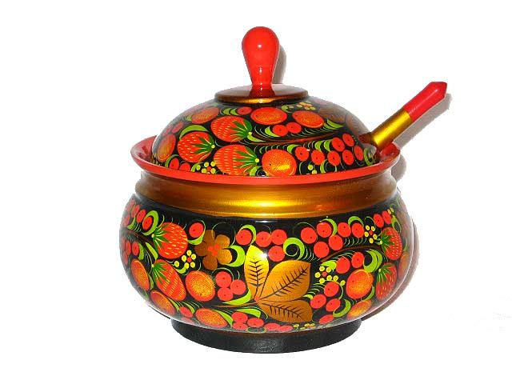

Реализация проекта по этапам
Этапы | Деятельность педагога | Деятельность детей
1 этап | 1.Поиск, анализ, систематизация, имеющиеся литературы по декоративно-прикладному искусству, разработка планирования по изобразительной и продуктивной деятельности.  2.Подбор и подготовка наглядного материала и технического обеспечения .  3.Подвести к формулировке задач: иметь представление о народных промыслах(Гжель,Дымково,Хохлома); отразить впечатления в продуктах своей деятельности; принять участие вместе с родителями в создании выставки «Сказочная Гжель» | Рассматривают иллюстрации по декоративно-прикладному искусству;  Закрепляют знания о характерных признаках, особенностях узоров и элементов;  Принимают активное участие в выставке «Сказочная гжель»
2 этап | 1.Организация деятельности детей:  - Познавательная  - Речевая  - Художественно-эстетическая  - Социально-коммуникативная  2.Совместная работа с родителями:  организация выставок сувениров и поделок декоративно-прикладного искусства и художественных промыслов,  пополнение и обогащение предметно-развивающей среды в группе (наглядные пособия, подбор художественной литературы по декоративно-прикладному искусству, фигурки, глиняные игрушки, изделия из дерева, раскраски, изготовления шаблонов и трафаретов, изготовление дидактических и настольно-печатных игр.)  Участие в подготовке «День открытых дверей».  3.Совместная работа со специалистами:  - по ИЗО  - Музыкальным руководителем. | Принимают активное участие в продуктивной деятельности. Заучивают стихи, заклички; знакомятся с новыми народными играми; играми по декоративно-прикладному искусству.  Знакомство с декоративными приемами рисования.  Прослушивание русских народных песен;разучивание песни «Гжель».
3 этап | 1.Создание презентации к НОД «Народные промыслы».  2.Реализация проекта с участием родителей «День открытых дверей».  3.Создание коллажа, как подведение итогов проекта. 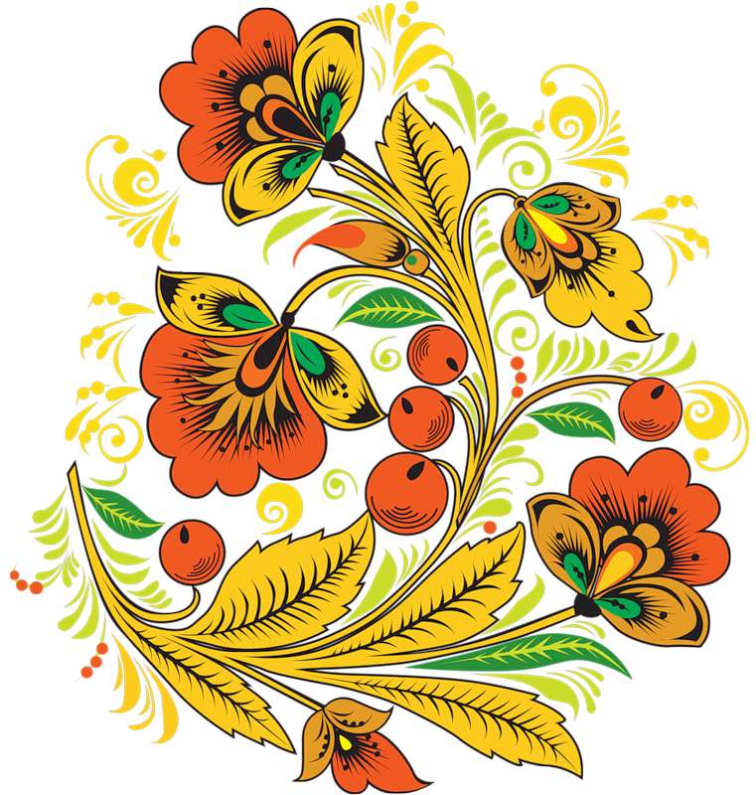 | Участвуют в открытом просмотре НОД.  Принимают активное участие в создании коллажа.

ПЕРСПЕКТИВНОЕ ПЛАНИРОВАНИЕ РАБОТЫ С ДЕТЬМИ ПО ПРОЕКТУ
1 неделя | 2 неделя | 3 неделя
Речевое развитие:  Беседа на тему: «Что такое Хохлома?»;  НОД «Золотая Хохлома»;  Чтение отрывка из книги Н.Бедник «Хохлома» (об истории хохломской росписи);  В.Набоков «Хохлома»;  П.Синявский «Хохломская роспись».  Разучивание стихотворения Е.А.Николаевой «Золотая Хохлома». | Речевое развитие:  Беседа на тему: «Что такое музей?»;  Интегрированное занятие-беседа (развитие речи +рисование) «Дымковские мастера»;  НОД «Веселая ярмарка»;  Чтение стихотворений: М.Г.Смирнова «Дымка»,  «Красная девица»;  А,Дьякова «Веселая дымка»;В.В.Гаврилова «Индюк», «Водоноска».  Разучивание стихотворения Е.А.Никоновой «Дымковская игрушка». | Речевое развитие:  Беседа «Сине-голубое чудо», «Гжель»;  НОД «Ремесла на Руси»  Разучивание стихотворения Е.А.Никоновой «Узоры Гжели»
Познавательное развитие:  Беседа «Золотая Хохлома».  Рассматривание альбомов и наглядно-демонстрационного материала (использование ИКТ: слайды,презентации). | Познавательное развитие:  НОД «Из чего же, из чего же? » (дерево-Хохлома, глина-Дымка, фарфор-Гжель». | Познавательное развитие:  Дидактическая игра «Собери цветок» (умение складывать из частей целое).
Социально-коммуникативное развитие:  Дидактические игры:  «Угадай и расскажи»  (закрепление знаний детей о народной игрушке как об одной из форм народного декоративно-прикладного искусства);  «Найди отличия»  (умение находить сходства и различия). | Социально-коммуникативное развитие:  Дидактические игры:  «Составь узор» (закрепление умения составлять узоры способом аппликации);  «Найди правильно»;  «Назови правильно»  (закрепление знаний о народных художественных промыслах, их признаках) | Социально-коммуникативное развитие:  Дидактические игры:  «Собери Гжельскую розу» (закрепление умения составлять гжельскую розу способом аппликации);  «Угадай, какая роспись» (умение узнавать роспись по элементам орнамента)
Художественно-эстетическое развитие:  Рисование «Хохломская веточка»  (гуашь; с использованием ватных палочек).  Знакомство с декоративными приемами рисования.  Музыка:  Хороводные игры: «Каравай»; «Заря-заряница». | Художественно-эстетическое развитие:  Лепка «Дымковские игрушки» (дымковская барышня).  Рисование «Знакомьтесь-  Русская матрешка» (восковые карандаши + акварель).  Музыка:  Тематическое занятие «Ой вы гусли, мои гусли».  Хороводная игра «Гори, гори ясно». | Художественно-эстетическое развитие:  Рисование «Укрась тарелочку. Гжель» (гуашь).  Музыка:  Музыкально-дидактическая игра «Угадай инструмент».  Хороводная игра «Ручеек».  Разучивание песни «Гжель».

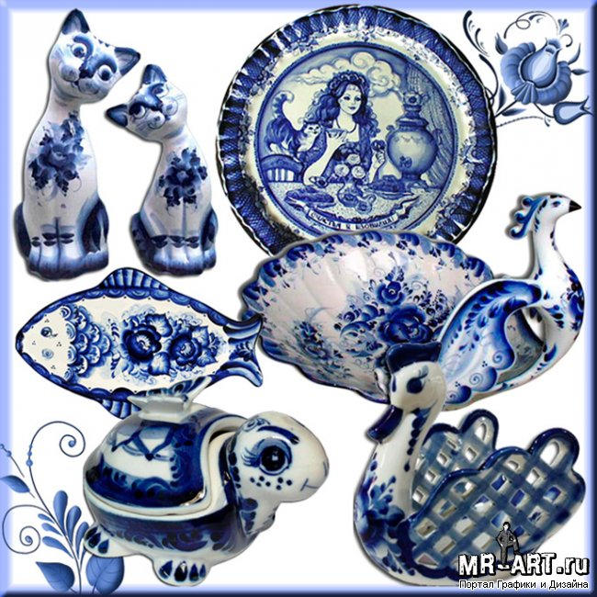

Заключительный этап:

По окончании данного проекта у детей развились такие качества, как: эстетический вкус, умение определять виды промыслов, умение создавать рисунок, используя цветовое сочетание. Самостоятельно выбирать элементы орнамента при создании композиции. Проект позволил расширить и углубить знания и использовать приобретенные навыки и умения в повседневной жизни и выполнении продуктивной деятельности.

